**[HOW TO] ¿Como Publicar un** [**WebService**](http://www.taringa.net/tags/WebService) **en** [**Windows 7**](http://www.taringa.net/tags/Windows%207) **o** [**Windows 2008**](http://www.taringa.net/tags/Windows%202008) **Server utilizando el Internet Information Services (IIS) 7 o 7.5?**

Como bien dice el título, vamos a Publicar un Web Service, en este caso programado en Delphi pero sirve para todos los WS hechos en cualquier plataformar, ya que el resultado es el mismo: una dll o un ejecutable.  
  
Primero que nada, tenemos que realizar ciertos ajustes de configuraciones para que esto funcione. Para ello nos dirijimos al **Inicio** -> **Panel de Control** -> **Programas y Caracteristicas** -> **Activar o Desactivar las Caracteristicas de Windows** y aqui hay que tildar las opciones tal cual se muestra en la imagen.

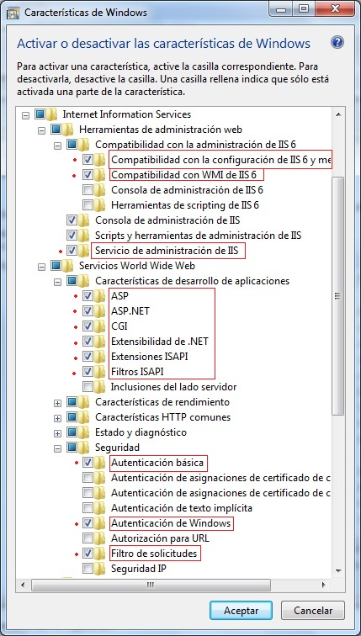

**Ya con dicha configuración realizada, podemos ahora si continuar con nuestro Web Service.**  
  
Lo primero, es tomar nuestro archivo dll (o exe, según sea) de nuestro Web Service, y copiarlo dentro de una carpeta cualquiera en la ruta **C:inetpubwwwroot**. Para el ejemplo creamos la carpeta "[WebService](http://www.taringa.net/tags/WebService)" y copiamos el archivo en ella.

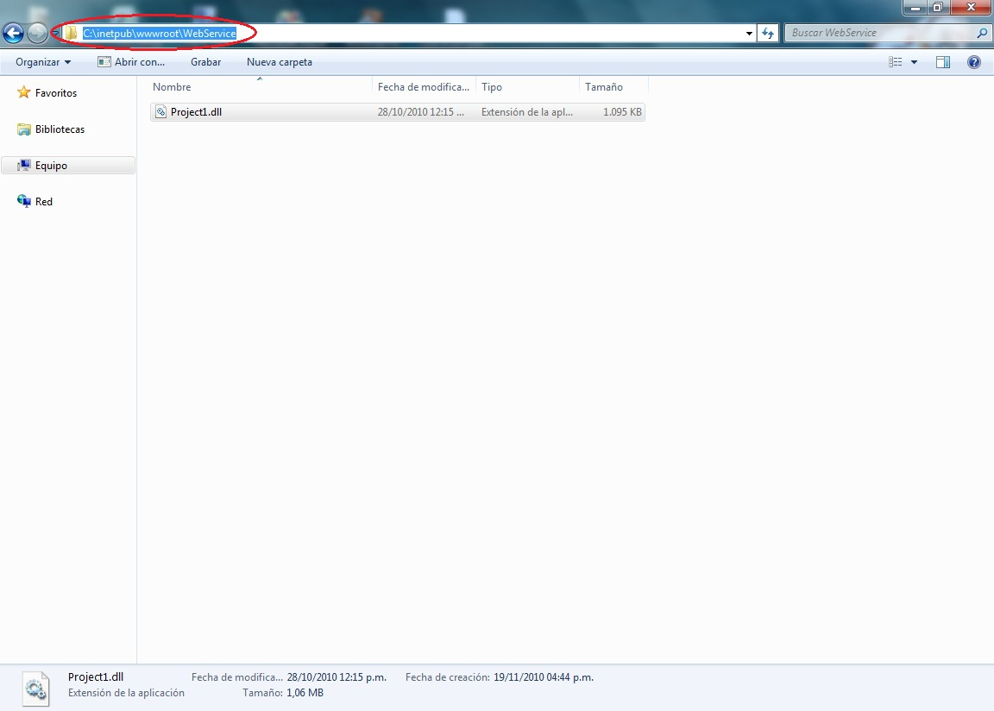

Hasta aquí, solamente hemos trabajado fuera del Internet Information Services. De ahora en adelante, son todas configuraciones dentro del IIS. Para llegar a el nos dirijimos al **Inicio** -> **Panel de Control** -> **Herramientas administrativas** -> **Administrador de Internet Information Services (IIS)**.  
Desplegando el Servidor y los Sitios veremos la carpeta creada anteriormente.

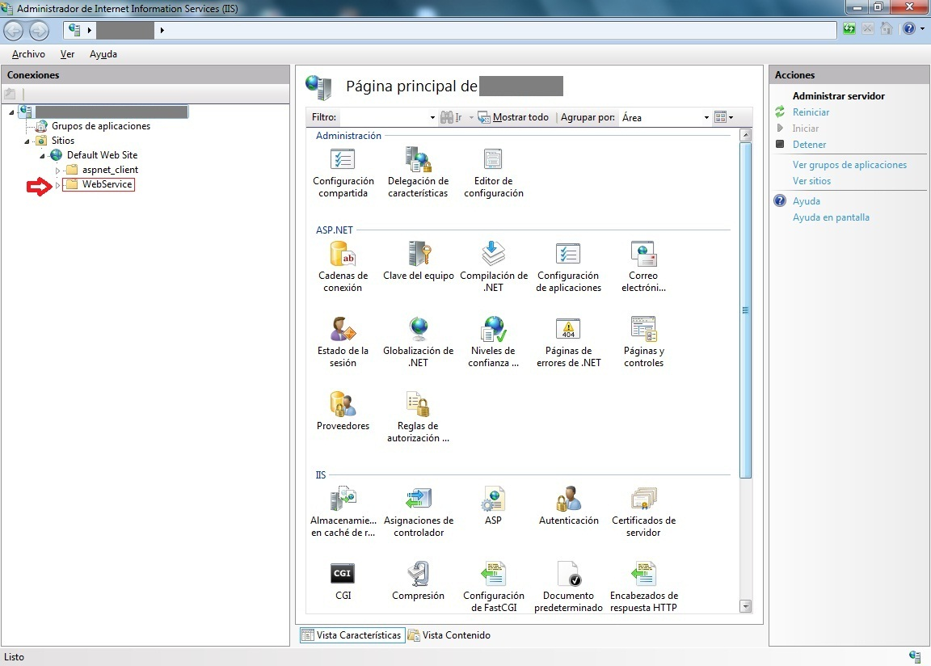

El siguiente paso es Agregar el **Directorio Virtual** que va a contener nuestro [Web Services](http://www.taringa.net/tags/Web%20Services). Para esto, con el botón derecho sobre el Sitio (en este caso de ejemplo es es el Sitio por Defecto o Default) y elegimos **"Agregar Directorio Virtual..."**

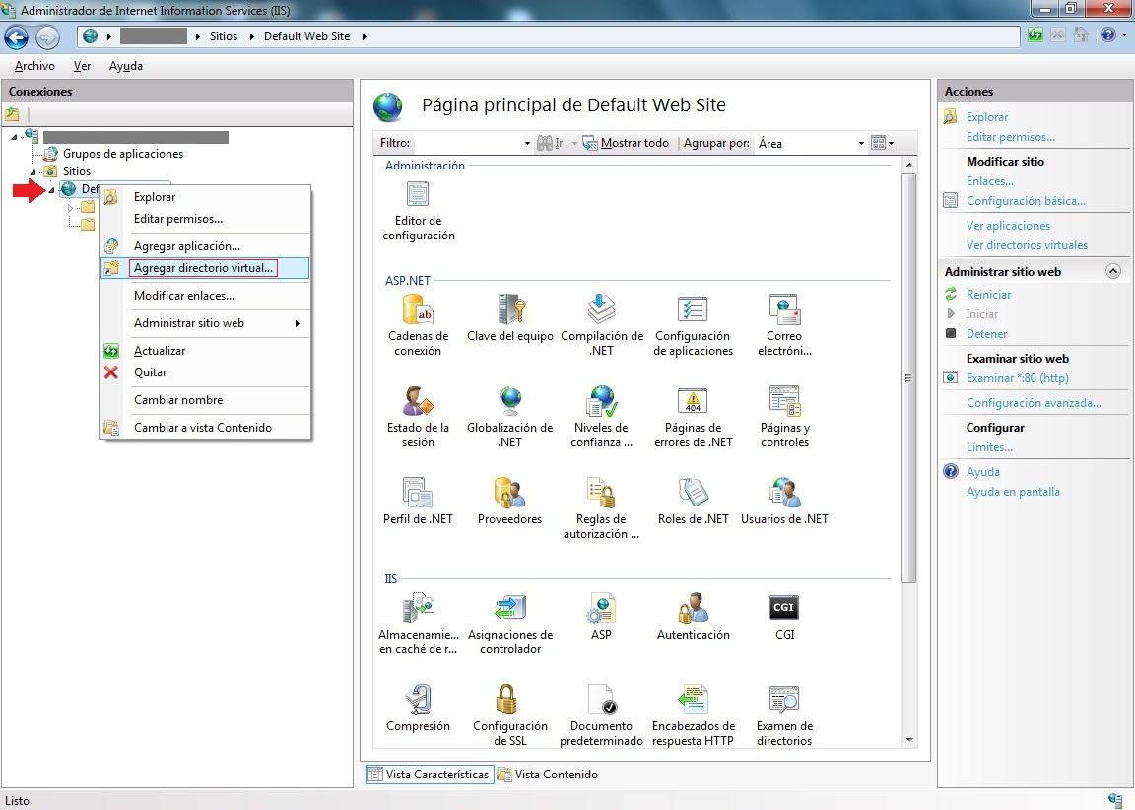

En la ventana que se abre, escribimos como **"Alias"** el mismo nombre de la Carpeta creada ([WebService](http://www.taringa.net/tags/WebService) en este caso), y le damos la **ruta de acceso** a nuestro archivo, aquí sería **C:inetpubwwwrootWebService**

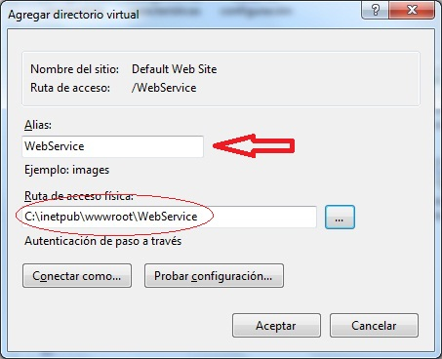

Una vez creado el Directorio Virtual, se distingue pues parece como un acceso directo a la carpeta que creamos, hay que configurar ciertas cuestiones sobre el [Web Services](http://www.taringa.net/tags/Web%20Services).  
En primera medida, estando posicionados sobre el Servidor, y viendo todas las acciones disponibles, seleccionamos **Restricciones de ISAPI y CGI**

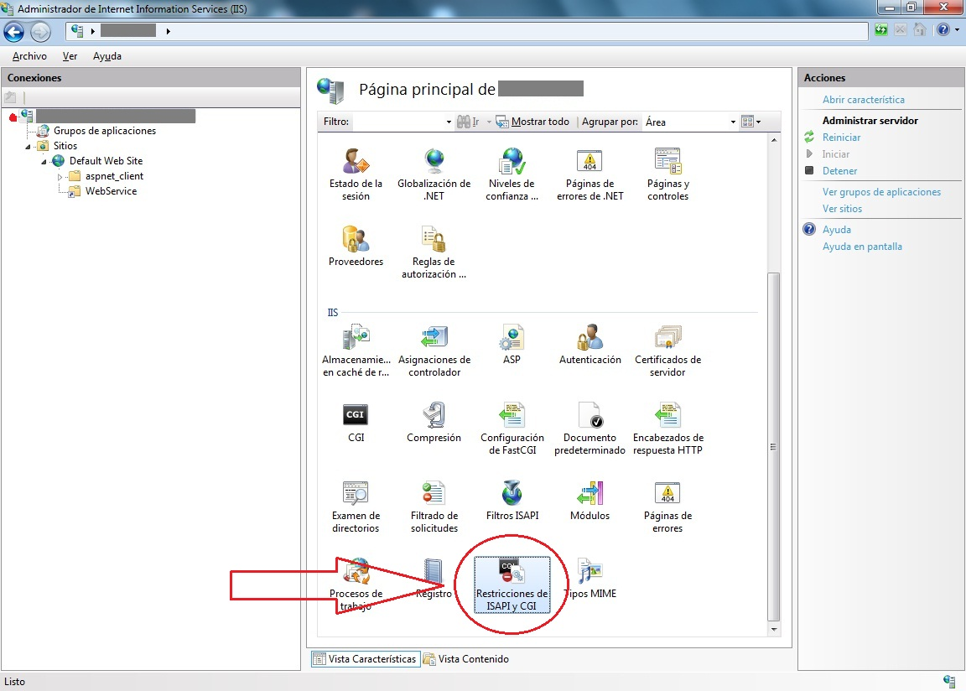

En esta pantalla, hay que agregar nuestro archivo para permitirle ejecutarse como Web Service.

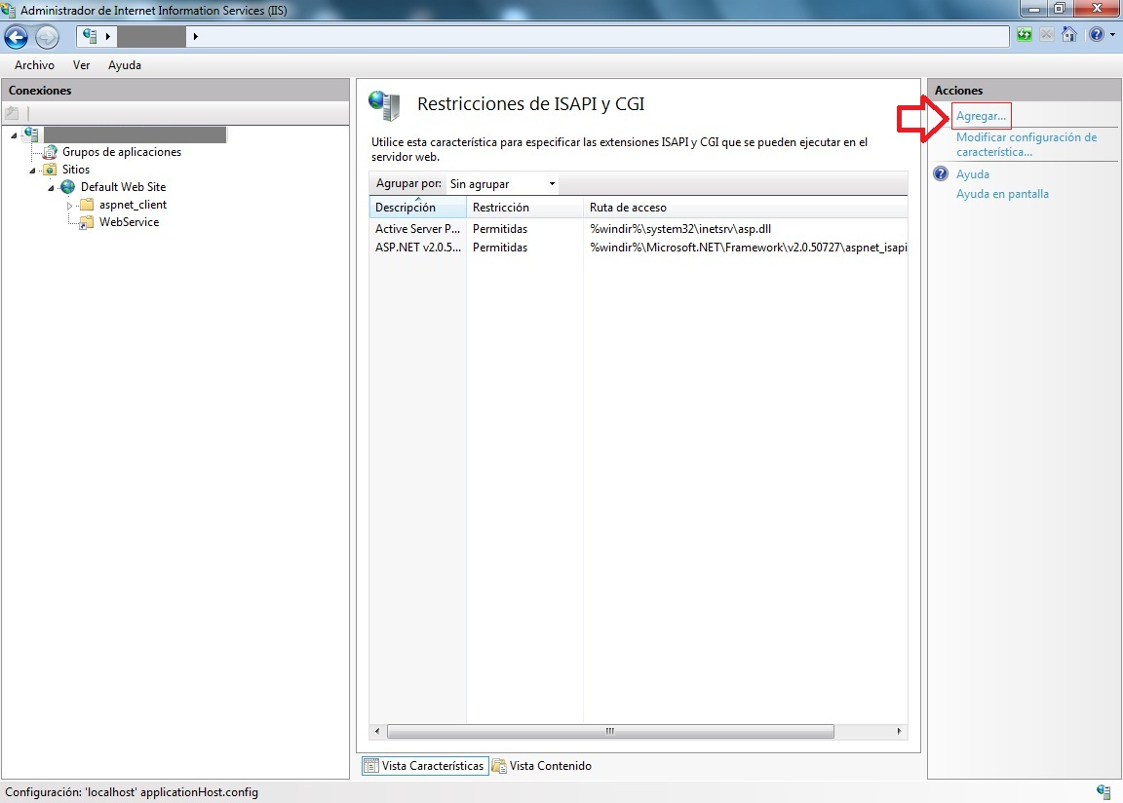

Al agregarlo, le decimos la ruta completa donde esta **ubicado fisicamente** nuestro archivo dll (o exe), le damos un nombre, y **se tilda** la opción de **Permitir ejecución de la ruta de extensión**

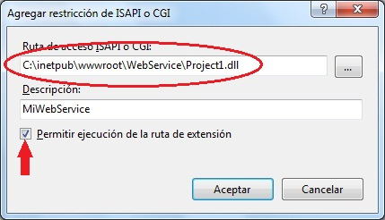

Y una vez agregado, verificamos en **Modificar configuración de caracteristica...** que todos los permisos esten tildados.

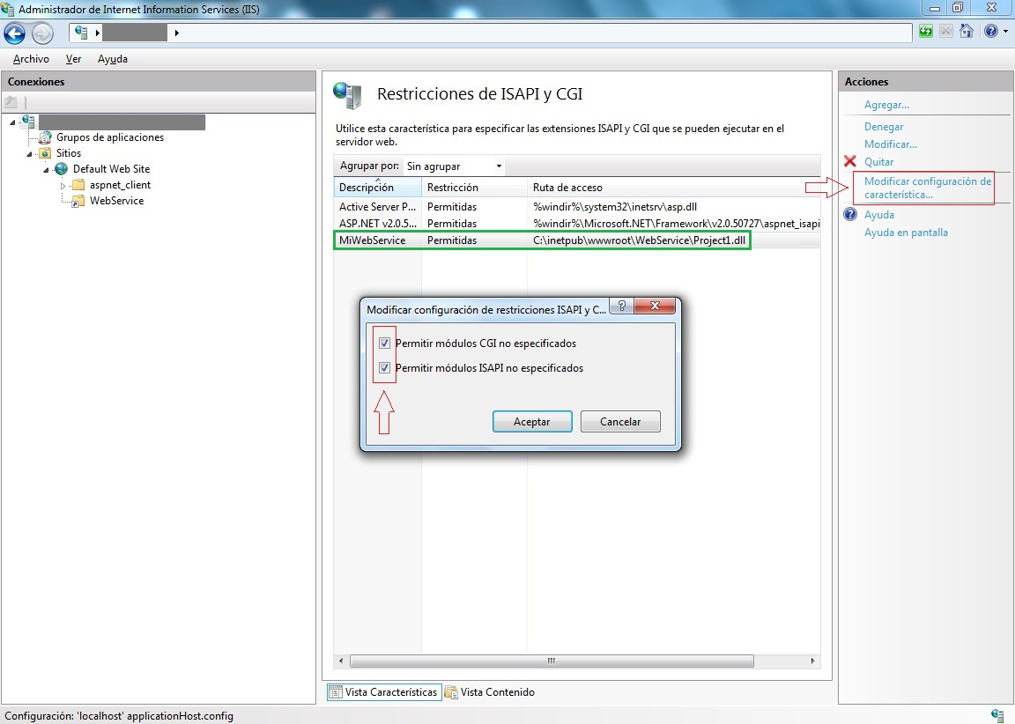

Y eso es todo!  
En nuestro navegador preferido colocamos la direcciones, ya ya tenemos nuestro Web Service publicado!

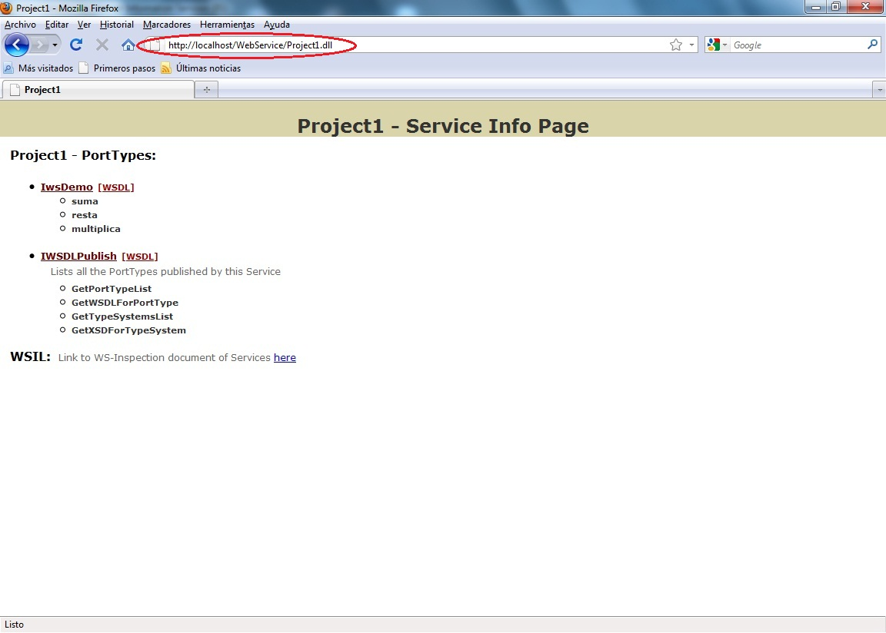

**ACLARACION:**  
Si el Sistema Operativo llega a ser de 64bits y nuestra dll o ejectuble esta hecho para correr sobre 32bits, hay que agregar un par de pasos mas.  
En **Grupo de Aplicaciones**, ubicamos nuestro Sitio y haciendo click derecho sobre el mismo seleccionamos **Configuracion avanzada**.

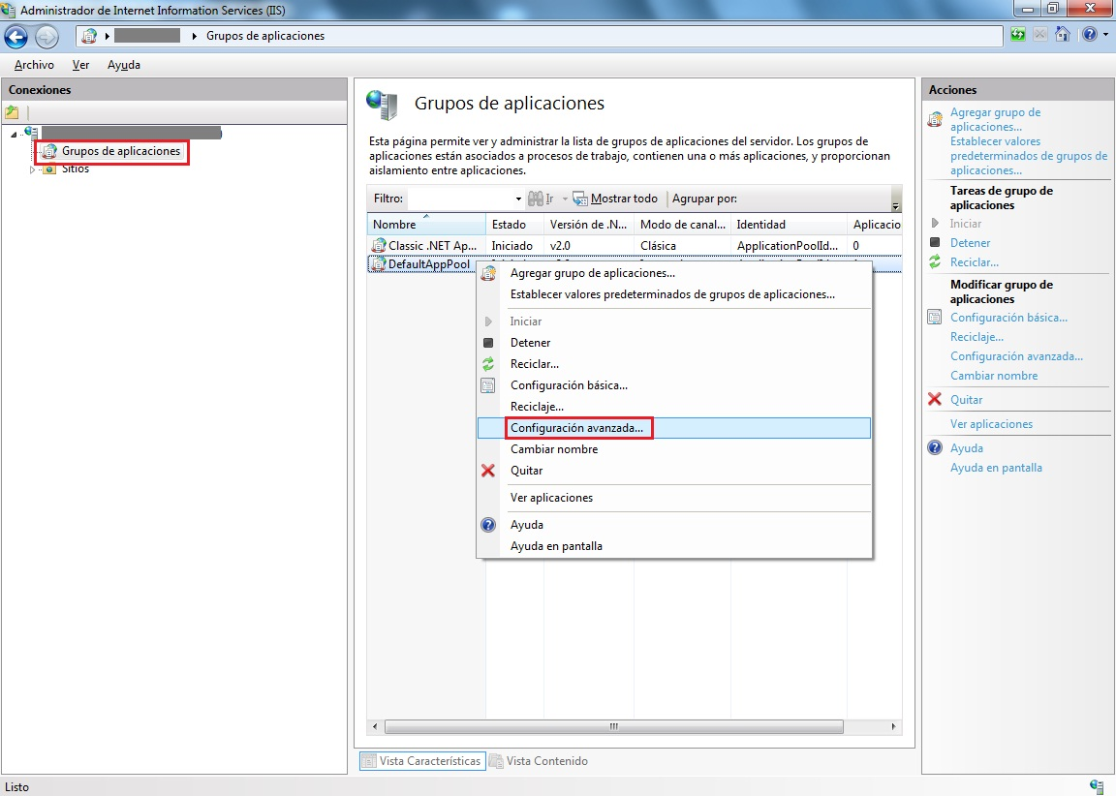

En la ventana que se abre hay que pasar a **Verdadero** la opción de **Habilitar Aplicaciones de 32-Bits**

**EN NUESTRO CASO LA CARPETA**

**WebService1 QUE SE ENCUENTRA EN EL ZIP**

**DEBERA QUEDAR DE LA SIGUIENTE MANERA**

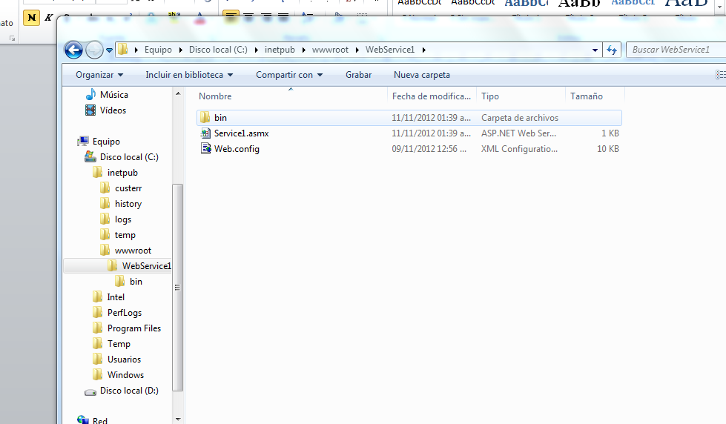

**ESTO SE DEBE APRECIAR EN EL IIS**

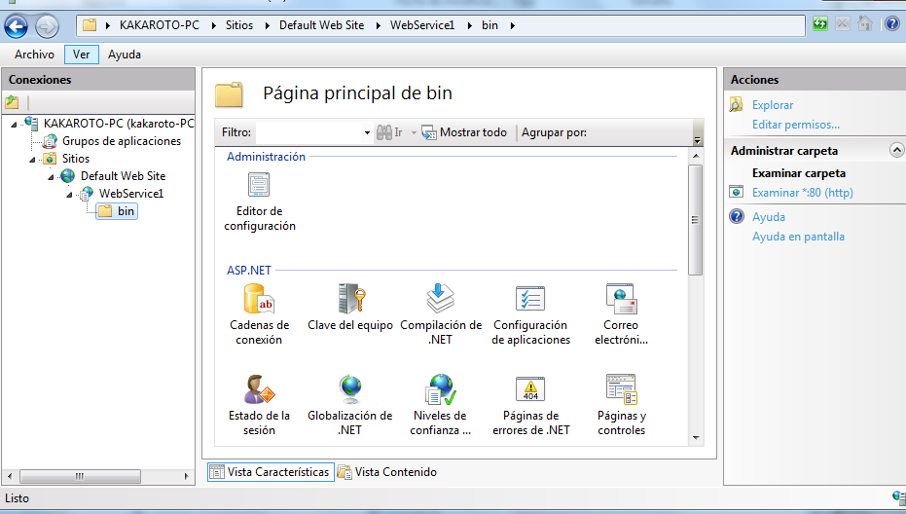

**ASI SE DEBE MOSTRAR CUANDO EL IIS ESTE OK**

